108學年度應用中國文學系 專題演講成果

主講者：凃志懋老師 | 職稱：全國媒體集團（全國兒童文教機構、全國文化事業、全國兒童文創）、佛祖心雜誌社主編兼全國兒童週刊（全國兒童美語）編輯
演講題目：應中系學生的生涯規劃之一：認識出版業
日期：108年9月26日 |  | 地點：EE709演講內容摘要
演講內容摘要
摘要條列如下：
1.業師以自己本身的工作經驗，來說明很適合應中系學生從事的出版業。
2.給想進出版業新人們的建議：
(1)在學校讀書時要先將視野打開（不侷限自己，可嘗試跨領域選課）
(2)利用在校時多接觸出版相關產業（投稿校刊，藉此累積寫作經驗）
3.如何進入出版社工作？必須在校念過相關課程，實習相關行業尤佳。
4.履歷表範例說明並點評優劣：不可說謊亂寫，文筆要好，能說明學經歷社團專長。
5.擔任編輯所要會的基本功：電腦排版、撰寫與修改文章之能力佳、不會寫錯別字。
6.在出版業具備選書與對市場嗅覺敏銳度很重要，要有與時俱進的觀念。
7.雜誌文物封面和圖畫的設計，也是編輯應該具備的能力。
8.出版業工作職務和環境的認識，做好認真工作的心理準備。
透過今天的分享，讓學生認識出版業，職位越高所負責的事務也更多，所謂「能力越強，責任越重」。學習能幫助自己在未來的人生中，尋找到自我的方向，將知識變成大智慧。透過磨練提升自己，多閱讀、多創作，相信能夠在出版業有很好的工作機會與表現。
活動照片（數位檔）
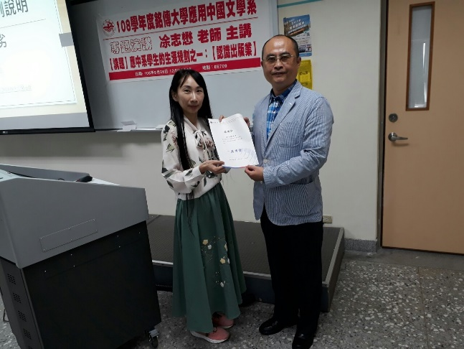 |  | 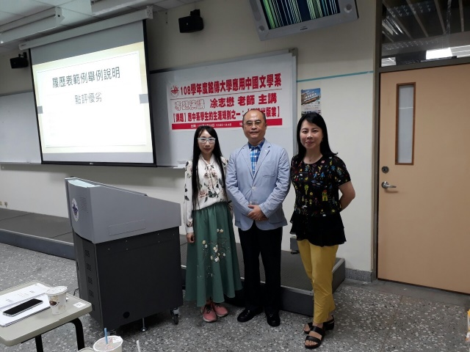
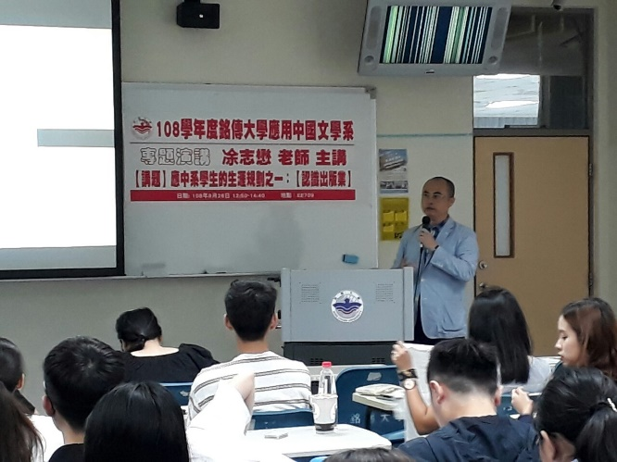 |  | 

